МИНИСТЕРСТВО ОБРАЗОВАНИЯ РФ
УРАЛЬСКИЙ ГОСУДАРСТВЕННЫЙ ТЕХНИЧЕСКИЙ УПИВЕРСИТЕТ
УГТУ-УПИ

Физико-технический факультет

Кафедра вычислительной техники

Отчёт по задаче:
Алгоритм Форда-Фалкерсона

Дисциплина: Теория информационных систем

Студентки: Хомутова Александра Фт-23024
Чичулина Татьяна Фт-23013

Преподаватель: Александров Олег Евгеньевич

Екатеринбург
2004 г.

Постановка задачи
Общество Конора Эрманос и К° располагает в портах Веракрус, Тампико, Туспан и Кампече запасами кофе, на который оно получило заказы из Дюнкера, Бордо, Сен-Назера и Гавра. Транспортировка из портов отправления (О) в порты назначения (N) идет с перегрузкой в промежуточных портах (М) или напрямую.
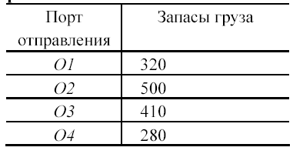
Запасы груза в ортах отправления приведены с следующей таблице:

Заказы груза дает следующая таблица:
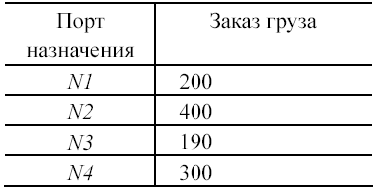

Рейсы и их вместимость (грузоподъемность судов) даны в таблицах 1, 2 и 3. Стоимость дополнительной перегрузки при отправке через промежуточный порт, как и стоимость самих рейсов, не учитывается.
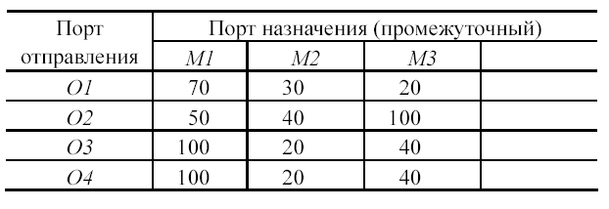
Таблица 1

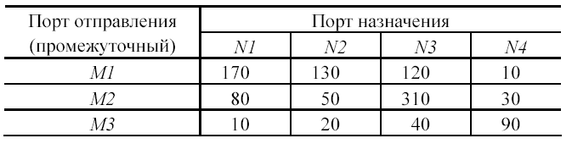
Таблица 2

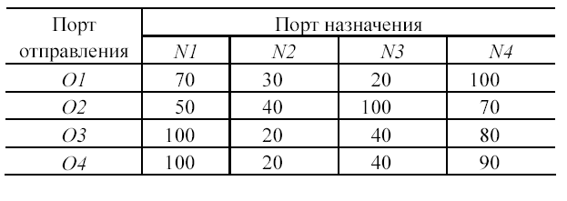
Таблица 3

Решение задачи
Изобразим условия задачи при помощи графа:
О
О4
О3
N4
N3
N2
N1
Z
О1
М1
М2
М3
О2

170
70

200
130
20
30
120
10
50
80
40
320
400
50
100
500
310
100
190
410
10
20
20
10
40
40
100
280
300
20
90
40

Чтобы не загружать схему, продублируем вершины и начертим оставшиеся дуги. Вверху начерчены дуги, соединяющие порты О и N c промежуточными пунктами М, внизу – дуги, соединяющие порты О и N напрямую, без остановки в М.
О
О4
О3
N4
N3
N2
N1
Z
О1
О2
М1
М2
М3

70
30
100
20

50

40
100
70
100
20
40
80
20
100
40
90

Каждый порт отправления связан дугой с промежуточными портами или портами назначения, дуге приписано число, представляющее пропускную способность, т. е. объем груза, который может быть перевезен по этому пути. Вспомогательная точка О связана с каждым портом отправления дугой, имеющей в качестве пропускной способности величину запаса груза в этом порту. Каждый порт назначения связан с вспомогательной точкой Z дугой, пропускная способность которой равна требованию по доставке в этом порту.
Задача состоит в том чтобы найти максимальный поток, который можно перевезти из портов О в порты N через М или напрямую.

Для решения этой задачи мы воспользовались алгоритмом Форда-Фалкерсона, который кратко можно описать следующим образом:
- выбирается начальный поток;
- ищется цепь, кратчайшая по числу дуг (поиск в ширину)
- если такая цепь найдена, то вдоль нее увеличивается поток. Если на каком-то шаге такая цепь не найдена, то поток максимален.

Для реализации алгоритма Форда-Фалкерсона, мы воспользовались программой TURBO PASCAL 7.0

В начале программы в разделе var объявим переменные:
fol: array [1..13,1..13] of integer; {массив целых типов – матрица потока}
maxf: integer; {величина текущего потока}
pm: array [1..13] of integer; {массив помечивания}
a: array [1..13,1..13] of integer; {матрица пропускных способностей}
f: text; {переменная файла}
Значение остальных переменных объясним в дальнейшей программе.
В теле программы сначала читаем данные из файла и выводим их на экран:
assign(f,'in.txt');
reset(f);
read(f,k); {k – общее число вершин, т.е. портов}
for i:=1 to k do
begin
write(i:3);
for j:=1 to k do
begin
read(f,a[i,j]);
write(a[i,j]:4);
end;
writeln;
end;
readln;
close(f);
В результате получаем матрицу:
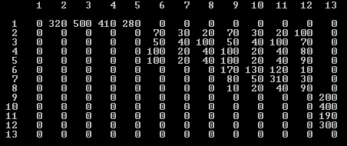

Здесь числами от 1 до 13 обозначены вершины: О –1, О1 – 2, О2 – 3, О3 – 4, О4 – 5, М1 – 6, М2 – 7, М3 – 8, N1 – 9, N2 – 10, N3 – 11, N4 – 12, Z – 13. По вертикали – начальные точки дуг, по горизонтали – их конечные точки. На пересечении колонок и столбцов вершин стоят величины пропускных способностей дуг. Если стоит 0, то такой дуги не существует. Например, дуг 0-0 (из О в О), 2-3 (из О1 в О2), 10-11 (из N2 в N3) нет, им соответствует пропускная способность 0. А пропускная способность 1-2 (О – О1) равна 320 (запас 320 т кофе в порту О1), или пропускная способность 2-6 (О1 – М1) равна 70 (из порта О1 в промежуточный порт М1 можно провезти максимально 70 т кофе).
Следующим шагом зануляем матрицу потока, т.к. еще ничего не перевезено:
for i:=1 to k do
for j:=1 to k do
fol[i,j]:=0;
maxf:=0;
Далее неоднократно реализуем процедуру поиска цепи до тех пор пока не рассмотрим все вершины: repeat PMCH; …until pm[k] =32000; Рассмотрим подробнее каждый шаг процедуры. В разделе var объявляем массив очереди och: array [1..100] of integer; В этот массив будем записывать по порядку какие вершины мы проходим. В теле процедуры помучаем изначально все вершины числом 32000, это эквивалентно бесконечности в типе integer в языке pascal:
for i:=1 to k do
pm[i]:=32000;
t и t1 – текущий и последующий элемент очереди. Записываем в эти переменные и в первый элемент очереди 1 – номер начальной вспомогательной точки О, т.к. начинаем поиск цепи именно из этой точки:t:=1; t1:=1; och[t]:=1;
Теперь рассмотрим массив otec, который мы объявили в программе, но он используется также и в процедуре. Это массив вершин, пройденных до рассматриваемой точки, по нему потом будем восстанавливать путь из конца. Т. к. первая вершина еще не рассмотрена нами, то присваиваем ей 32000: otec[1]:=32000;
Далее пока мы не рассмотрели последнюю вершину (while (pm[k]=32000) and (t-t1>=0) do), выполняем тело цикла:
begin
w:=och[t1]; t1:=t1+1; {присваиваем предыдущей вершине элемент очереди}
for v:=1 to k do {проходя все 13 вершин проверяем}
if (pm[v]=32000) and (a[w][v]-fol[w][v]>0) then {если вершина не рассмотрена}
begin {и пропускная спос-ть больше потока, который хотим привезти в эту вершину}
if pm[w]<a[w,v]-fol[w,v] then pm[v]:=pm[w] {в зависимости от того, насколько велик груз в предыдущей вершине, присваиваем следующей значение величины этого груза}
else pm[v]:=a[w,v]-fol[w,v]; {или максимальную величину груза, который можем провезти при данной пропускной способности, т.е. меньшее из значений}
otec[v]:=w;
t:=t+1; och[t]:=v;
sp[v]:=1; {единица означает, что была рассмотрена прямая дуга}
end;
for v:=2 to k do {в этом цикле аналогично рассматривается обратная дуга}
if (pm[v]=32000) and (fol[v,w]>0) then
begin
if pm[w]<fol[v,w] then pm[v]:=pm[w] else pm[v]:=fol[v,w];
otec[v]:=w;
t:=t+1; och[t]:=v;
sp[v]:=-1; {присваивание -1 означает, что это обратная дуга}
end;
end;
Таким образом, осуществляется поиск в ширину и нахождение путей, по которым провозится груз.
Следующим после процедуры действием решаем наращивать или не наращивать поток, в зависимости от того найдена цепь или нет:
if pm[k]<32000 then {если последняя вершина рассмотрена, это означает, что цепь найдена}
begin
maxf:=maxf+pm[k]; {наращиваем поток}
v:=k;
while v<>1 do {восстанавливаем путь из конца в начало}
begin {в зависимости от того по обратной или прямой дуге идем, присваиваем следующей дуге значение потока, которое можем по ней провезти}
w:=otec[v];
if sp[v]=1 then fol[w,v]:=fol[w,v]+pm[k]
else fol[v,w]:=fol[v,w]-pm[k];
v:=w;
end;
end;
Далее осталось только вывести результаты. Представим их в виде матрицы аналогично матрице пропускных способностей:
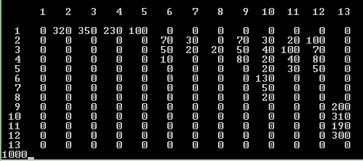

Итак, получили получаем информацию по каждой вершине: сколько груза в нее привезено и вывезено. Отсюда можем увидеть, что из первого порта удалось вывезти весь груз, из второго только 350 т, из третьего 230 т и из четвертого 100. Почти во все пункты назначения ввезено требуемое количество груза, за исключением одного, куда ввезено 310 т, вместо требуемых 400 т. Можем проверить: суммарное количество груза, вывезенное из портов отправления, равно суммарной величине груза, привезенного в порты назначения. Таким образом максимальный поток равен 1000.

